
Studentgegevens
Naam | Dick van Braak
Studentnummer | 306856379
Datum | 24-12-2025
Opdracht | 33045SA1 (LOI)

Ledenadministratie

Eindopdracht module PHP & MySQL

Inhoud
Gebruikte tools 3
Beschrijving database 3
Beschrijving werking applicatie 5
Reflectieverslag 7
Code en database 13
Conclusie 13
Verbeteringen 13
Bronnen 13

Gebruikte tools
Het was een lastige keuze: Laravel of PHP (MVC). Gekozen voor Laravel, waardoor we een extra leerelement hebben.
Als IDE wordt phpStorm gebruikt. Voor versiebeheer git en gitHub. Voor het maken van een ERD wordt Workbench gebruikt. Zowel webserver als MySQL draaien in Docker-containers.
In Laravel veel tinker gebruik om te kijken wat er in een object zit en hoe je de juiste query via Eloqent kan maken.

Beschrijving database
Zie onderstaand ERD. Door keuze van Laravel kom ik wel over de 10 tabellen heen, maar dat is inherent aan de (toegestane) keuze van Laravel. Ik heb dan ook de standaard Laravel-tabellen in onderstaand ERD niet meegenomen. Door Laravel heb ik wel de keuze gemaakt om zowel tabelnamen als veldnamen in het Engels te zetten. Standaard zet Laravel er een s achter, vandaar de keuze voor Engelse benamingen. Kan wel anders, maar dan ga ik tegen de ‘nameconvention’ van Laravel in.
Extra tabellen:
- Soortfamilie
- Boeking
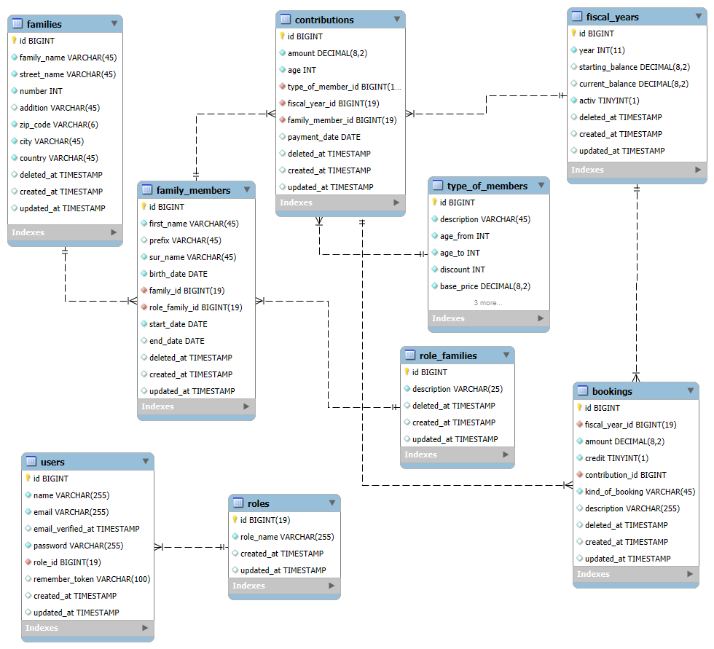
Uitleg tabellen:
‘families’
De familienaam met adresgegevens
‘family_member
Individuele gegevens van het lid van de familie. Hierin meegenomen startdate en enddate voor mogelijkheid tot beëindigen van lidmaatschap.
‘role_families’
Geeft de rol van familierealatie aan zoals gevraagd: vader, moeder, zoon, dochter, oom, tante, neef, nicht etc.
‘soort_lid’
Geeft soort lid aan: jeugd, aspirant, junior, senior of oudere. Soortlid_id moet relatie hebben met soortlid. Op basis daarvan wordt de korting berekend.
‘contributions
Hierin staan alleen de contributies, zodat er overzicht is welke nog open staan en welke niet. Zodra er een contributie betaald is, wordt deze geplaatst in boeking als ‘bij’. Relatie met de contributie blijft bestaan.
‘fiscal_years
In boekjaar staat het bedrag wat over is uit vorig jaar. Tevens wordt daar het totaalbedrag bijgehouden. Heeft een relatie met de tabel ‘contributie’ en met ‘boeking’. Zo is op basis van boekjaar terug te zien wat de stand van zaken is.
‘bookings
Hierin staat de financiële stand van zaken. Dus: alle betaalde contributies + overige inkomsten/uitgaven.
‘users
Tabel met gebruikers. Deze krijgen een rol vanuit de tabel ‘roles. Nog niet duidelijk welke rollen er zullen zijn. In de tabel ‘rol’ heb ik niet alle permissies meegenomen.
Nameconventions:
- Alles kleine letters i.v.m. collation
- Tabelnamen in meervoud door Laravel
- Alles in het Engels door keuze Laravel
- Naamgeven FK: naam verwijzende tabel (in enkelvoud) + underscore + id.

Beschrijving werking applicatie
Bij het inloggen van de applicactie (admin@hoornbeeck.nl of gebruiker@hoornbeeck.nl met wachtwoord passwordL0I) krijg je direct een overzicht van alle families met totalen ‘betaald’ en totalen ‘Open’.
Families
Vanuit families is veel te regelen.
- Een familie kan gewijzigd worden.
- Een familie kan individueel opgeroepen worden, waarbij alle familieleden getoond worden
- Een familie kan verwijderd worden (soft-delete)
- Historie: daarmee kunnen nog verwijderde families opgehaald worden én eventueel teruggezet.
- Vanuit de familie:
  - Inzoomen op lid:
    - Overzicht alle contributies
    - Nieuwe contributie toevoegen
  - Wijzigen van gegevens lid
    - Einddatum invullen
    - Wijzigen van familie (waarschuwing dat dan ook adres wijzigt, moet extra bevestigt worden)
  - Verwijderen familielid (softdelete)
  - Terugzetten vanuit history ook hier aanwezig.
Contributies->overzicht
- Mogelijk om te filteren op contributies.
  - Fiscaal jaar
  - Status (betaald/openstaand)
  - Familienaam
- Bij filtering op status:
  - Link beschikbaar om van die hele lijst de contributie op betaald te zetten (payment_date invullen)
  - Contributie is ook individueel op betaald te zetten.
  - Bij het invullen van de betaaldatum wordt er ook een record doorgezet naar boekingen. Op basis van boelingen wordt het saldo berekend.
- Bookingen
  - Ook hier filtering mogelij,
  - Extra booking toevoegen mogelijk zoals belasting etc.
- Beheer->Kortingen
  - Beheer van de kortingen is mogelijk. Belangrijke informatie, want op basis van deze tabel wordt het bedrag van de contributie met leeftijd op de 1e dag van het jaar bepaald.
  - Wijzingen aan deze tabel kunnen zorgen voor onjuiste berekening van de contributie
- Beheer->Boekjaren
  - Mutatie mogelijk op boekjaar. Actuele saldoe wordt hier bijgehouden.
  - Er kan maar 1 jaar actief zijn. Daar wordt op gecontroleerd.
  - Nieuw boekjaar aanmaken is hier mogelijk
  - Doorrekenen van het saldo is hier ook mogelijk..

Reflectieverslag
Allereerst de keuze om de applicatie te maken in PHP of in Laravel. Voor mijn werk is Laravel wel van toegevoegde waarde. In mijn vrije tijd programmeer ik voor een stichting en gebruik daar PHP voor. De PHP-versie zou daar wel kunnen helpen om een oudere applicatie om te zetten naar PHP.
Er is gekozen om de applicatie met Laravel te maken. Dat betekent dat we de tabelnamen in het Engels hebben gezet. Idem ook voor alle velden/attributen.
Een aantal zaken in de opdracht zijn duidelijk beschreven. Het betreft een ledenadministratie, maar het is niet duidelijk om wat voor vereniging het dan gaat. Algemeen gehouden.
Op blz. 4 staat dat een boekjaar meerdere contributies kan omvatten. Dat lijkt me logisch, omdat er ook meerdere leden zijn. Echter, uit de regel die daarop volgt lijkt het erop dat inkomsten, uitgaven en belastingen ook onder ‘contributies’ worden verstaan. Dat begrijp ik niet helemaal. Vooralsnog vat ik dit op dat de financiën beheerd moeten kunnen worden. Ik zou daarbij willen aangeven dat contributies betrekking hebben op de leden. Daarnaast moet bijgehouden worden de overige inkomsten en uitgaven.
Contributies: daarin staan de contributies mét aangepast bedrag + betaalbedrag. Als contributie binnen is, dan wordt het een boeking, waarbij bedrag mee gaat + boekjaar en contribution_id.
Aanpassingen:
Ik mis nog het volgende:
- Lidmaatschap (begindatum – einddatum)
  - Kan beëindigd zijn
  - Bij nieuw boekjaar: alle contributies weer berekenen
- Contributie betaald ja/nee
- Mogelijkheid tot bijhouden huidig saldo
  - Op basis van contributie of aparte tabel
  - Op basis van boekjaar?
    - Start_bedrag: Meegenomen uit vorig jaar
    - Huidig_saldo
      - Kan bijgehouden worden vanuit trigger/stored procedure of via PHP zelf.
- SoortLid: in de tabel ‘familielid’ heeft het andere waarden dan in de tabel van de contributie. Ik heb ervoor gekozen om een aparte tabel op te nemen ‘soortfamilie’. Zou ook een vrij veld kunnen zijn omdat er ook ‘etc ‘ in staat, maar dat is voor de kwaliteit van de data niet te adviseren.
- Aparte tabel ‘boeking’ aangemaakt. Daarin staan alle boekingen, waar ook de contributies onder behoren. Zie verder ‘beschrijving database.
Diverse stappen die doorlopen zijn
Migrations/database aangemaakt. Door keuze Laravel heb ik gekozen voor Engelse benamingen van tabellen en velden. Daarop heb ik het ERD aangepast.
Aandachtspunt: bij het synchroniseren van ERD en database ben je gewend om vanuit je ERD naar de database te schrijven (default). Hier dus andersom: update Model (ERD). Dat kostte wat uitzoektijd.
Homepagina aangepast.
Navigatiebalk aangepast aan menu wat ik denk nodig te hebben.
Vulling database
Factory en Seeders aangemaakt om database te gaan vullen. Hierbij houd ik rekening met vaste gegevens. Die laat ik er hard inzetten vanuit de Seeders.
RoleFamilySeeder: vult tabel role_families met een aantal standaard ‘rollen’ zoals vader, moeder etc.
RoleSeeder: vult de tabel roles met vooralsnog 2 rollen: admin en gebruiker
TypeOfMemberSeeder: vult de afgesproken kortingen op basis van soort lid door leeftijd.
UserSeeder: maakt vooralsnog 3 gebruikers aan. De role_id wordt gehaald uit roles.
FiscalYearSeeder: vult de tabel fiscal_years. (Veld om jaar aan te geven was vergeten, toegevoegd in migrations).
FamiliesSeeder/FailiesFactory:
Hier gaan we gebruik maken van Faker. Om nederlandstalige namen + adressen te krijgen zetten we in de .env file: APP_FAKER_LOCALE=nl_NL
Deze parameter overschrijft dan de parameter 'faker_locale' => env('APP_FAKER_LOCALE', 'en_US') in config/app.php.
Aandachtpunten: Straat naam was nog niet toegevoegd en addition mocht niet null zijn. Dit heb ik aangepast in de migrationfile. Belangrijk om na wijziging in de config/env-file php artisan config:clear uit te voeren. Anders krijg je o.a. Engelse zipcodes binnen.
FamilyMemberSeeder
Een verhaal apart. Elke familienaam heeft een vader en moeder (testdata!). Als eerste worden die ingevoegd inde tabel met dezelfde achternaam (voornaam houdt geen rekening met vader/moeder). Leeftijd wordt bepaald tussen 30 en 70 jaar.
Daarna worden er 3 familieleden toevoegd. De rol daarvan komt uit de ‘role_families’ tabel, uitgezonderd vader en moeder:
$role_families = RoleFamily::whereNotIn('description',['vader', 'moeder'])->get();
M.b.v. Tinker testen we wat er dan in role_families zit. Daar ziten alle records in van role_families, uitgezonderd die van vader en moeder.
$roles->get(nummer) geeft dan de betreffende record uit deze array. Hieronder hoe er naar de juiste waarde is toegewerkt. Dit geeft ook inzicht in de werking van Eloquent:
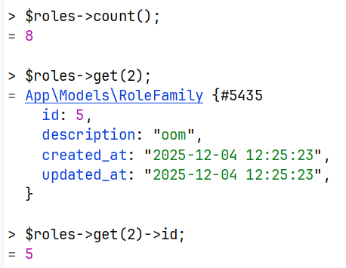
Deze rol kan er dus ook m.b.v. random uitgehaald worden…
Uiteindelijk voor het vullen van de startdatum het eerst jaar van het fiscal_year gekozen (bij ouders); bij overige members een jaar later.
Daarbij loop je soms tegen zaken aan dat je het verkeerde attribuut en dus verkeerde waard ophaalt. M.b.v. Tinker breng je dan je fout helder in kaart. Prachtige tool!
ContributionSeeder
Contributies heb ik in een aparte tabel gezet. Misschien was het eenvoudiger geweest om alles (dus ook andere financiële zaken in één tabel te zetten. Het idee is dat hierin bijgehouden wordt welke contributies nog open staan. Zodra er betaald is, komt deze in bookings.
Voor leeftijd heb ik een aparte methode aangemaakt in de ContributionSeeder. Deze bepaalt op basis van geboortedatum + datum start fiscaaljaar de leeftijd (eis programma). OP basis van deze leeftijd wordt het juiste ‘typeofmember_id’ gekoppeld waardoor de korting bekend is. Ik mis nog het basisbedrag voor de contributie. Die zet ik in ‘type_of_members’. Dan zou het zelfs zo kunnen zijn, dat per leeftijdcategorie het basisbedrag anders is. Is hoe dan ook vastgelegd. In de migration heb ik ‘basis_bedrag’ een default waarde gegeven. Hierdoor is het niet nodig de seeder en factory aan te passen.
BookingSeeder
Alle contributions die betaald zijn, komen in bookings. Bij testdata ga ik er vooralsnog vanuit dat alles betaald is. Wellicht kan later dit nog gefinetuned worden als we het programma gaan testen. Fiscalyear_id is identiek aan bookyear_id. Al zou het zo kunnen zijn dat er (veel) te laat betaald wordt. Maar dat is voor later in de applicatie.
Amount wordt bepaald op basis van typeofmember_id.
Relaties
Omdat ik wil werken met Eloquent heb ik de relaties nodig. De Models aangepast. Hierbij stuit ik op een onvolkomenheid bij het aanmaken van een model. Daarbij heb ik ‘Families’ aangemaakt. Dat zou enkelvoud moet en zijn, al is dit wel wat dubieus. Volgens Laravel ‘Familie’, volgens Engelse taal ‘Family’. Ik heb Families laten staan omdat dit al verwerkt is in factory/seeders/controllers.
Relaties zijn ook handig om te werken met de seeder/factory voor bookings.
In BookingSeeder ook gezet dat fiscal_years moet worden bijgewerkt. Immers, current_balance staat daar in en zal vanuit de applicatie bijgewerkt worden.
NameConvention
Nu loop ik toch tegen de nameconventions en automatische aannames van Laravel aan. Laravel blijkt zo ‘slim’ te zijn dat het Family als enkelvoud en Families als meervoud ziet. Dat heeft gevolgen voor mijn Models, Controllers, maar ook voor de FK’s in mijn tabellen. Dit ga ik toch eerst recht trekken. Alles is aan te passen in mijn models, maar toch loop ik telkens tegen problemen aan waarvan een onjuiste nameconvention de oorzaak is.
Dit project is achter de rug. Alles werkt weer. Zelfs de seeders heb ik nog weer aangeapast, zodat ik over 2 jaar de contributies heb staan.
De tabel op de ‘home-pagina’ is gereed en werkt. Daarbij ook de totalen meegenomen. Voor de totalen per familie gebruik ik een ‘scope’. Nieuw voor mij en dus een leerelement. Daarnaast wil ik ook in de totalen ‘het juiste ‘currency’ symbool hebben. Daar zijn verschillende methodes voor. Components heb ik al (voor Table). Ik heb nu gekozen voor een ‘helper’. Hiervoor de map Helpers aangemaakt en deze geregistreerd in de ‘composer.json’ file. Daarna ‘composer dump-autoload’ uitgevoerd en het werkt!
CRUD
Veel tabellen moeten niet teveel kunnen wijzigen. Zo heb ik gebruik gemaakt van ‘softdeletes’. Deze zijn volledig terug te vinden bij de kortingen (‘typeofmembers’). De restore was nog even een uitdaging omdat ik daarvoor de routing niet goeed kreeg. Is inmiddels gelukt.
De tabel ‘boekjaar’ (fiscal_years) kan niet verwijderd worden. Alleen kan ‘actief’ op ja gezet worden. Dus alleen van een inactief jaar. Dat voorkomt dat er meerdere jaren op actief kunnen staan. Hierbij is de component voor ‘tekst-input’ aangepast, zodat als de checkbox actief is, deze op ‘disabled’ wordt gezet.
Bezig geweest met validation. Daarbij liep ik tegen de Engelstalige meldingen aan. Dit is in elke controller wel aan te passen, maar middels ‘php artisan lang:publish’ is de map ‘lang’ aangemaakt met o.a. valdation.php. Daarvan heb ik de Nederlandstalige versie van internet afgehaald.
Op het overzicht ‘Boekjaren’ wil ik een herberekeningsknop. Kijk ik naar de mogelijkheden, dan wordt het afgeraden om dit in de controller weg te werken. Die is bedoeld voor HTTP-verzoeken. De keuze lijkt een ‘Service Class’ of een ‘Action Class’. De laatste is bedoeld voor een enkele actie. Ik vermoed dat ik wel meer acties zou kunnen krijgen omdat ik het verwerken van de contributies nog moet krijgen. Ik heb daarom gekozen voor een Service Class.
Problemen met het ‘verwijderen’ van familieleden. Verwijzing stond naar destroy in FamilyMemberController, maar er deed zichc iets vreemds voor. Destroy werd daar niet aangeroepen, verwijzig/redirect werkt dan ook niet, maar uiteindelijk was het familielid wél verwijderd. Heel vreemd.
Dit bleek in mijn routing te zitten. Daar verwees ik naar de Model i.p.v. naar de controller. Nieuwe methode van debuging voor mij: via Log:
Log::info('Destroy aangeroepen voor ID: ' . $familyMember->id);
Meest gebruikt ik dd();, dat werkt ook heel goed, maar dit is ook een mooie manier om e.e.a. weg te schrijven tijden de verwerking.
Soort Lid
Dit is wel een verwarrend punt en zou ik normaal gesproken met de klant door willen spreken. Of lees ik niet goed? Er bestaat een entiteit ‘Soort Lid’, Daarnaast komt soort lid ook voor als veld in ‘Familielid’ en in ‘Contributie’. Soort Lid in ‘Familie lid’ wordt uitgelegd en daar heb ik een aparte entiteit voor gemaakt ‘role_families’.
Soort Lid in contributie heb ik ook zo verwerkt. Dit heeft wel tot gevolg dat elk lidmaatschap een basisbedrag heeft van €100,-. Hoe kan ik dan met verschillende tarieven en verschillende contributies werken? Dat is voor mij een raadsel. Als de hoogte van de contributie wordt bepaald door deze gegevens, denk ik dat de vraag om meerdere contributies niet mogelijk is. Rekening houdend met het type lidmaatschap jeugd/aspirant/junior/senior zie ik dat als een ‘Must Have’. Moet het uitgebreid worden dat zie ik dat als een ‘Could Have’. Daarvoor moet eerst gesprek met de klant geregeld worden én meer tijd. Als soort lid houd ik het rijtje aan van Jeugd t/m senior’. Technisch komt dat wel een heel eind in dezelfde richting lijkt me.
Inmiddels weer heel wat ingebouwd. Zo is het mogelijk om per familylid de contribution te voldoen (datum wordt ingevuld). Hierbij moet wel deze contributie doorgezet worden naar de bookings tabel. Dat is gedaan m.b.t. events/listener. Een nieuwe manier van werken voor mij, maar wat wel perfect binnen de werkwijze van Laravel past. In het verleden gebruikte ik daar nog wel eens een trigger in de database voor, maar dan is het minder beheersbaar. Dit werkt prima zo.
Daarna moet ook de ‘balance’ worden bijgehouden in de ‘fiscal_year’ tabel. Dat zou allemaal veel beter kunnen, maar het werk op zich wel. Dit heb ik opgelost in de controller zelf.
Tevens ervoor gezorgd dat er vanaf het boekjaren-overzicht doorgerekend kan worden. De berekening is eenvoudig: alles wat credit is en wat debet is in datzelfde jaar optellen en van elkaar aftrekken. Dan houd je je saldo over. Dit wordt nu ook bijgewerkt. Belangrijk: star_balance uit jaren hoger dan het acieve jaar moeten op 0 blijven staan. Anders blijf je doorrekenen.
Bij het doorlopen van de bookingen liep ik tegen een fout aan in mijn seeder voor bookings. Daarin werden juist alle records vanuit contributions zonder ‘payment_date’ toevoegd. Verder hiermaa, waarbij niet verder gegaan moet worden dan het actieve jaar.
Contributies aanmaken
Eerst vanuit de ‘family_member’ zelf. Dat is nogal een lastige klus. Mag er een dubbele contributie geplaatst worden in een jaar? Of mag dat maar 1 zijn per jaar? Zo ja, dan moet er gekeken worden welk boekjaar nog geen contributie bevat.
In deze casus ben ik ervan uitgegaan dat gewoon elke contributie nog is toe te kennen. Anders kost het teveel tijd om dat netjes op te lossen. Wel wordt pas bij het opslaan (store) bepaald om welk soort lid het gaat (op basis van leeftijd per 1-1- van dat jaar).
Contributie vanuit familielid: is gelukt. Er werd een onjuist id meegegeven (van familie) en dan krijg je rare dingen. Veel gebruik gemaakt van dd() en velden even zichtbaar gezet.
Rechten
Ook hiermee is gewerkt, zij het op de meest eenvoudige wijze. De rol admin kan net iets meer dan de rol ‘user’. Zo kan bij het menu ‘Beheer->Kortingen’ de kortingen niet benaderd worden en krijg de gebruiker een 403 melding. Beter was geweest om de hele url te verbergen.
Bij Boekjaren heb ik er voor gezorgd dan er niet doorgerekend kan worden. Ook is deze url afgescherm in de routing (web.php).
Massamutaties
Het is mogelijk om snel van een groot deel nog niet betaalde contributies – vanuit de filtering – deze op betaald te zetten (payment_date is ingevuld).
Het was handig geweest om ook voor het nieuwe jaar alle nog actieve familieleden een contributie erin te zetten. Zover ben ik niet gegaan. Dat zou mooi zijn voor een volgende versie. Maar zeker wel noodzakelijk als deze applicatie in productie zou gaan.

Code en database
De code heb ik staan op gitHub. Deze heb ik gedownload en bijgevoegd. De database heb ik toegevoegd, al is alles terug te zien in de migrations.
Php artisan migrate:fresh –seed zorgt v oor een vulling van vorigjaar + dit jaar.
Het filmpje + dit document heb ik los toegevoegd.

Conclusie
Veel geleerd van Laravel. Er zijn best wat functionaliteiten geregeld, maar het is zeker nog geen volwaardig programma. Sommige zaken zijn door mij zo geïnterpreteerd, waardoor ik de plank zou misgeslagen kunnen hebben. Vooralsnog zitten de CRUD-acties er zeker in. Voor delete is gekozen voor een ‘softdelete’. Niet alles is aan te maken, te wijzigen of aan te passen. Soms ook bewust voor gekozen.
Het aantal regels code heb ik niet gehaald. Volgens mij zorgt Laravel voor veel code.

Verbeteringen
Veel zou beter kunnen. Meergestructureered gebruik maken van de mogelijkheden in Laravel. Doordat je steeds achter nieuwe functionaliteit komt, is niet alles eenduidig doorgevoerd. Bepaalde components zoals voor de select wordt niet consequent gebruikt bijvoorbeeld.
Functionaliteiten zouden uitgebreid kunnen worden, maar de hoeveelheid code-regels én de tijd houden dat voor nu tegen.

Bronnen
Laravel Up & Running 3e Edition / Matt Stauffer
Internet / cloude.ai (voor uitleg)

